
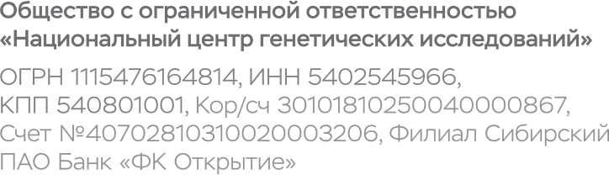
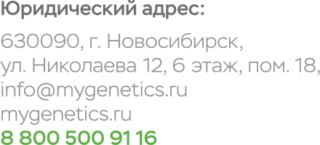

РЕКВИЗИТЫ
Общества с ограниченной ответственностью
«Национальный центр генетических исследований» (ООО «НЦГИ»)
Адрес (место нахождения): | 630090, Новосибирская об л., г. Новосибирск, Николаева ул., д.12, этаж/помещ 6/18
ОГРН: | 1115476164814
ИНН: | 5402545966
ОКПО: | 30786222
КПП: | 540801001
Лицо, имеющее право без доверенности действовать от имени юридического лица: | Директор ООО «НЦГИ» Волобуев Владимир Валерьевич, действующий на основании Устава
Банковские реквизиты: | Счет №40702810310020003206  Филиал Сибирский ПАО Банк "ФК Открытие"  БИК 045004867  Кор/сч 30101810250040000867  ОКАТО 50401372000 (ОКТМО 50701000)
Контактные данные: | 8-800-500-9116 (бесплатный по России)  info@mygenetics.ru

